EXMO. SR. PRESIDENTE DA CÂMARA MUNICIPAL DE SUMARÉ

Indico ao Exmo. Senhor Prefeito Municipal, junto ao departamento competente, no sentido de realizar a poda de árvore e vegetação na Rua Cinco, altura do n° 16, Residencial Parque Pavan, em Sumaré – SP.
Justificativa: Tal solicitação se justifica na medida em que este vereador constatou in loco que a via de pedestres está tomada pela vegetação. A poda se faz necessária para que o uso da via seja reestabelecido.
Baseado no exposto, solicitamos respeitosamente providências por parte da secretaria responsável, de modo sanar o problema.

Sala de Sessões, 05 de outubro de 2026.
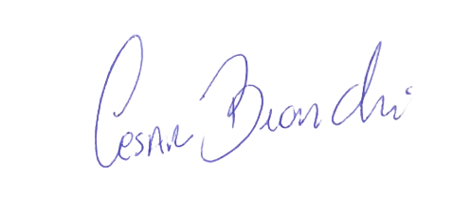
César Bianchi
Vereador
Partido Progressistas

